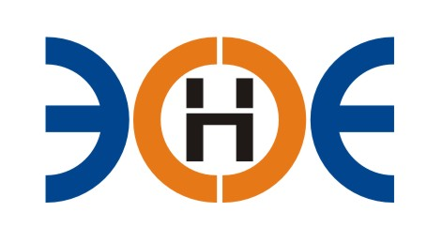

САМОРЕГУЛИРУЕМАЯ ОРГАНИЗАЦИЯ
СОЮЗ ПРОЕКТИРОВЩИКОВ
«ЭКСПЕРТНЫЕ ОРГАНИЗАЦИИ ЭЛЕКТРОЭНЕРГЕТИКИ»

ПРОТОКОЛ № 21-ЭС-СП-23

заседания Экспертного Совета

Союза проектировщиков «Экспертные организации электроэнергетики»

(далее – Союз)
Санкт-Петербург «03» октября 2023 г.
Начало заседания: 17:30 часов

Экспертный совет Союза состоит из:
- Заир-Бек Андрей Измаилович – президент Союза;
- Лаппо Василий Иванович;
- Бушеев Михаил Анатольевич;
- Ширшов Игорь Валерьевич;
- Кулешов Марс Турсунбекович;
- Сек Евгений Кояевич;

На заседании Экспертного совета Союза присутствовали 4 (четыре) представителя с правом голоса:
- Заир-Бек Андрей Измаилович – президент Союза;
- Лаппо Василий Иванович;
- Кулешов Марс Турсунбекович;
- Сек Евгений Кояевич.

Кворум для проведения Экспертного совета Союза имеется

Повестка дня:

- О приеме в члены Союза Индивидуального предпринимателя Лютого Николая Евгеньевича.

Вопросы заседания:

Избрание секретаря заседания Экспертного совета Союза:

Слушали
Председателя заседания Экспертного совета Союза - президента Заир-Бека Андрея Измаиловича, который предложил избрать секретарем заседания - исполнительного директора Юденкову Инессу Юрьевну.

Решили
Избрать секретарем заседания Экспертного совета Союза исполнительного директора Юденкову Инессу Юрьевну.

Голосовали
ЗА – 4 чел., ПРОТИВ – 0 чел., ВОЗДЕРЖАЛИСЬ 0 - чел.

Решение принято единогласно.

- О приеме в члены Союза Индивидуального предпринимателя Лютого Николая Евгеньевича.
Слушали
Исполнительного директора Юденкову Инессу Юрьевну, которая предложила на основании заявления о приеме в члены Союза и проверки документов, приложенных к заявлениям, принять в состав Союза:

№ п/п | Наименование | ИНН | ОГРНИП
1. | ИП Лютый Н.Е. | 360306856010 | 319366800051716

Решили:
Принять ИП Лютого Н.Е. в состав Союза. Считать ИП Лютого Н.Е. членом Союза, с внесением о нем данных в реестр членов Союза, с момента оплаты взноса в компенсационный фонд Возмещения Вреда (1 уровень ответственности).

Голосовали
ЗА – 4 чел., ПРОТИВ – 0 чел., ВОЗДЕРЖАЛИСЬ 0 - чел.

Решение принято единогласно.

Президент Союза _______________________ А.И. Заир-Бек

Секретарь ________________________ И.Ю. Юденкова

